1. 工匠申请的时候，报价方式里面的数量字段（num）可以删掉，因为在设置报价方式的时候不需要输入数量，在下单的时候才需要输入。

不要删除，你直接给0就是了。我怕删除了之后影响后面取数据

1. 工匠申请的时候，项目报价字段（artisan_offer_type）可以删掉，因为项目报价是在下单的时候计算出来的。

可以

1. 工匠申请的时候，项目应该没有保质期，而是报价方式的保质期，一个报价方式里面有多个项目，所以一个报价方式内只有一个保质期。（这里我之前应该界面也给错了，需要你改一下）

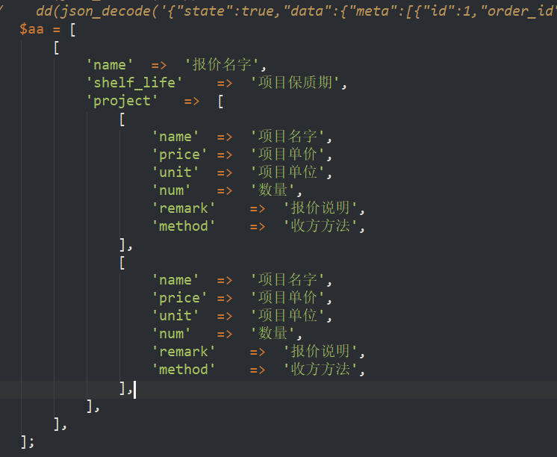

那就把这个字段提出来吧

1. 工匠申请的时候user_info.artisan_offer存的字符串太短了，我把json转成字符串传过去，被截断了。

没有问题吧。我刚才试了，你把你请求的接口和参数给我发一个我再试试呢

1. 需要一个工匠详情接口，输入id查询这个工匠的信息。

就走用户详情接口

1. 工匠详情缺少：信誉值，总单量。

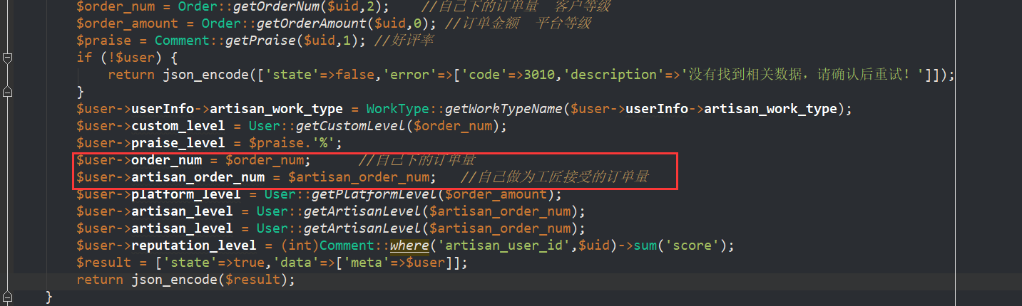

1. 工匠列表需要一个搜索功能，通过ID、工种、地区。然后排序需要人气、信誉这两个。默认的是注册时间或者申请时间排序嘛。（我建议工匠列表和文章列表都统一弄成可以传参筛选或者搜索的，直接搜索接口就可以不用了，这样的话方便些，如果不穿参就直接获取列表了，如果这种方式有问题你看看有什么不妥的）。这样工匠详情接口也可以不要了，直接搜索id就可以搜出单独的一个来
2. 现在注册使用get方式填写了type和电话号码，但是返回说的需要Uid 和 token，是注册，应该不需要这两个的。（之前是好的）

注册是post提交哦

1. 设置一下文章的4个分类：装修百科、市场数据、竞品、资讯。（可以直接写死）

装修百科=》7，市场数据=》8，竟品=》24，资讯=》23